08.06.2022г. № 26
РОССИЙСКАЯ ФЕДЕРАЦИЯ
ИРКУТСКАЯ ОБЛАСТЬ
ТАЙШЕТСКИЙ РАЙОН
НИЖНЕЗАИМСКОЕ МУНИЦИПАЛЬНОЕ ОБРАЗОВАНИЕ
ПОСТАНОВЛЕНИЕ

ОБ УТВЕРЖДЕНИИ РЕЕСТРА И СХЕМЫ РАЗМЕЩЕНИЯ МЕСТ (ПЛОЩАДОК) НАКОПЛЕНИЯ ТВЕРДЫХ КОМУНАЛЬНЫХ ОТХОДОВ НА ТЕРРИТОРИИ НИЖНЕЗАИМСКОГО МУНИЦИПАЛЬНОГО ОБРАЗОВАНИЯ

В соответствии частью 4 статьи 13.4 Федерального закона от 24.06.1998г. № 89ФЗ «Об отходах производства и потребления», в соответствии с пунктом 3 постановления Правительства Российской Федерации от 31 августа 2018 года №1039 «Об утверждении Правил обустройства мест (площадок) накопления твердых коммунальных отходов и ведения их реестра», руководствуясь Уставом Нижнезаимского муниципального образования, Администрация Нижнезаимского муниципального образования
ПОСТАНОВЛЯЕТ:
- Утвердить реестр мест (площадок) накопления твердых коммунальных отходов в Нижнезаимском муниципальном образовании (приложение № 1)
- Утвердить схему мест (площадок) размещения контейнерных площадок для сбора твердых коммунальных отходов в Нижнезаимском муниципальном образовании (приложение №2).
- Настоящие постановление подлежит официальному опубликования в газете «Официальный Вестник Нижнезаимского муниципального образования», размещению на официальном сайте Нижнезаимского муниципального образования.
- Контроль за исполнением настоящего постановления оставляю за собой.

Глава Нижнезаимского
муниципального образования С.В. Киселев

Согласовано  Начальник территориального отдела Управления  Роспотребнадзора по Иркутской области  в Тайшетском и Чунском районах  _______________Л.Н. Спасска  «___» ____________ 2022 г. | Приложение № 1  Утверждено  Постановлением администрации Нижнезаимского  муниципального образования от 08 июня 2022 г. № 26  глава Нижнезаимского МО  _______________ С.В. Киселев  «____» ______________2022 г.

РЕЕСТР МЕСТ (ПЛОЩАДОК) НАКОПЛЕНИЯ ТВЕРДЫХ КОММУНАЛЬНЫХ
ОТХОДОВ В НИЖНЕЗАИМСКОМ МУНЦИПАЛЬНОМ ОБРАЗОВАНИИ

№  п/п | Данные о нахождении мест (площадок) накопления ТКО | Данные о технических характеристиках мест (площадок)накопления ТКО |  |  |  |  |  |  | Данные о собственниках мест (площадок) накопления ТКО
 | Адрес контейнерной площадки (географические координаты) | Сведения об одном или нескольких объектах капитального строительства, территории (части территории) поселения, при осуществлении деятельности на которых у физических и юридических лиц образуются ТКО, складируемые в соответствующих местах (на площадках) накопления ТКО | Используемое ограждение | Количество контейнеров | покрытие | Площадь  (кв.м.) | Расстояние от контейнеров до жилых зданий, детских игровых площадок, мест отдыха и занятий спортом (не менее 20 м. но не более 100 м.) | Объем мусорных контейнеров  (куб.м.) | Полное наименование (для ЮЛ), ФИО (для ИП, ФЛ) | ОГРН записи в ЕГРЮЛ, ОГРН записи ЕГРИП (для ИП), серия, номер и дата выдачи паспорта или иного документа, удостоверяющего личность | Адрес местонахождения (для ЮЛ), адрес регистрации по месту жительства (для ИП, ФЛ) | Конта  ктные данные
1 | Иркутская область, Тайшетский район, с. Нижняя Заимка, ул. Подгорная, 22 а.  X 813529.69/Y1324457.61 X 813529.11/Y1324459.53 X 813526.23/Y1324458.66 X 813526.81/Y1324456.74 X 813529.69/Y1324457.61 | Частные домовладения с. Нижняя Заимка, ул. Подгорная:  д. 13, д. 17, д. 19, д. 20, д. 22. | профлист | 2 | Твердое покрытие | 6 | Расстояние соблюдается | 0,75 | Администрация Нижнезаимского муниципального образования | ОГРН 1053815024999 | Иркутская область, Тайшетский район, с. Нижняя Заимка, ул. Депутатская, 6-1 | 8-939-794-58-26
2 | Иркутская область,  Тайшетский район, с. Нижняя Заимка, ул. Зеленая, 9 а  X 814268.93/Y1324267.00 X 814268.54/Y1324268.96 X 814265.59/Y1324268.37 X 814265.99/Y1324266.41 X 814268.93/Y1324267.00 | Частные домовладения с. Нижняя Заимка, ул. Зеленая:  д. 7, д. 9, д. 17. | профлист | 2 | Твердое покрытие | 6 | Расстояние соблюдается | 0,75 | Администрация Нижнезаимского муниципального образования | ОГРН 1053815024999 | Иркутская область, Тайшетский район, с. Нижняя Заимка, ул. Депутатская, 6-1 | 8-939-794-58-26
3 | Иркутская область, Тайшетский район, с. Нижняя Заимка, ул. Октябрьская, 11  X 815413.16/Y1324435.84 X 815412.77/Y1324437.80 X 815409.83/Y1324437.21 X 815410.22/Y1324435.25 X 815413.16/Y1324435.84 | Частные домовладения с. Нижняя Заимка, ул. Октябрьская:  д. 10 кв.1, кв.2, д. 9 кв. 1, кв.2, д. 8 кв. 2, д.7. | профлист | 2 | Твердое покрытие | 6 | Расстояние соблюдается | 0,75 | Администрация Нижнезаимского муниципального образования | ОГРН 1053815024999 | Иркутская область, Тайшетский район, с. Нижняя Заимка, ул. Депутатская, 6-1 | 8-939-794-58-26
4 | Иркутская область, Тайшетский район, с. Нижняя Заимка, ул. Молодежная, 9  X 815238.55/Y1323773.34 X 815239.51/Y1323800.53 X 815200.55/Y1323801.94 X 815199.52/Y1323774.30 X 815238.55/Y1323773.34 | Иркутская область, Тайшетский район, с. Нижняя Заимка, ул. Молодежная, 9 | нет |  | Твердое покрытие | 1070 | Расстояние соблюдается |  | Администрация Нижнезаимского муниципального образования | ОГРН 1053815024999 | Иркутская область, Тайшетский район, с. Нижняя Заимка, ул. Депутатская, 6-1 | 8-939-794-58-26
5 | Иркутская область, Тайшетский район, д. Коновалова, ул. Трактовая, 30 а  X 809188.37/Y1320672.65 X 809187.14/Y1320674.23 X 809184.77/Y1320672.39 X 809186.00/Y1320670.81 X 809188.37/Y1320672.65 | Частные домовладения с. Нижняя Заимка, ул. Трактовая:  д. 27, д. 29, д. 33, д.31. | профлист | 2 | Твердое покрытие | 6 | Расстояние соблюдается | 0,75 | Администрация Нижнезаимского муниципального образования | ОГРН 1053815024999 | Иркутская область, Тайшетский район, с. Нижняя Заимка, ул. Депутатская, 6-1 | 8-939-794-58-26
6 | Иркутская область, Тайшетский район, д. Синякина, ул. Центральная, 9 а  X 807762.77/Y1314912.76 X 807763.01/Y1314915.75 X 807761.02/Y1314915.92 X 807760.78/Y1314912.93 X 807762.77/Y1314912.76 | Частные домовладения с. Нижняя Заимка, ул. Центральная:  д. 5, д.7, д.8, д.10. | профлист | 2 | Твердое покрытие | 6 | Расстояние соблюдается | 0,75 | Администрация Нижнезаимского муниципального образования | ОГРН 1053815024999 | Иркутская область, Тайшетский район, с. Нижняя Заимка, ул. Депутатская, 6-1 | 8-939-794-58-26

Согласовано  Начальник территориального отдела Управления  Роспотребнадзора по Иркутской области  в Тайшетском и Чунском районах  _______________Л.Н. Спасска  «___» ____________ 2022 г. | Приложение № 2  Утверждено  Постановлением администрации Нижнезаимского  муниципального образования от 08 июня2022 г. № 26  глава Нижнезаимского МО  _______________ С.В. Киселев  «____» ______________ 2022 г.

СХЕМА РАЗМЕЩЕНИЯ МЕСТ (ПЛОЩАДОК) НАКОПЛЕНИЯ ТВЕРДЫХ КОММУНАЛЬНЫХ ОТХОДОВ В НИЖНЕЗАИМСКОМ МУНИЦИПАЛЬНОМ ОБРАЗОВАНИИ

№  п/п | Количе  ствоконтейне  ров | Адрес, географические координаты контейнеров площадки | Перечень МКД и ИЖС собственники которых складируют ТКО в контейнеры | Схема размещения мест (площадок) накопления ТКО
1 | 2 | Тайшетский район, с. Нижняя Заимка, ул. Подгорная, 22 а,  38:14:120202:ЗУ1 | Частные домовладения с. Нижняя Заимка, ул. Подгорная: 22 а | 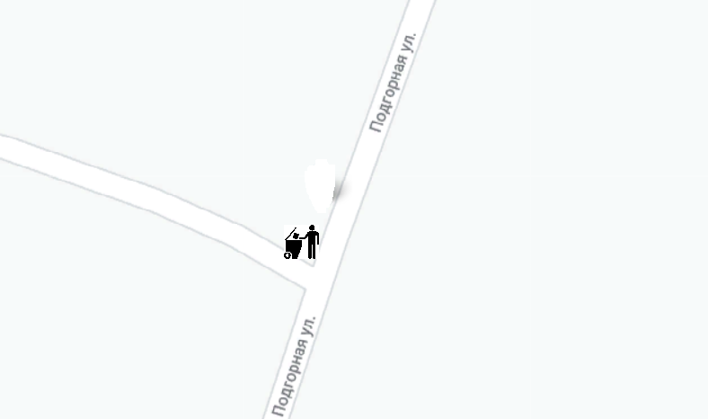
2 | 2 | Иркутская область, Тайшетский район, с. Нижняя Заимка, ул. Зеленая, 9 а,  38:14:120202:ЗУ1 | Частные домовладения с. Нижняя Заимка, ул. Зеленая, 9а | 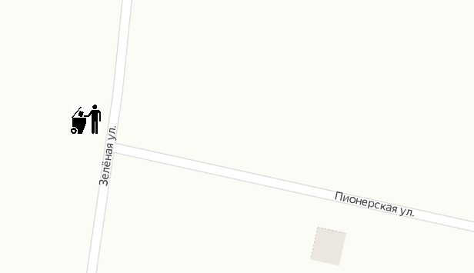
3 | 2 | Иркутская область, Тайшетский район, с. Нижняя Заимка, ул. Октябрьская, 11  38:14:120201:ЗУ1 | Частные домовладения с. Нижняя Заимка, ул. Октябрьская11 | 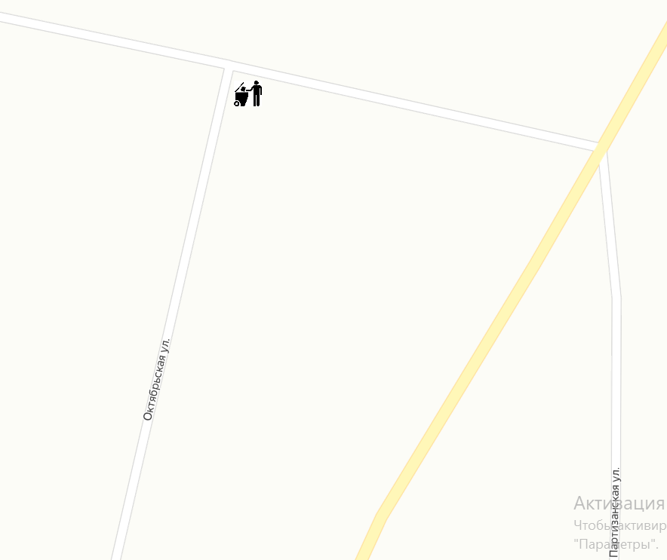
4 |  | Иркутская область, Тайшетский район, д. Коновалова, ул. Трактовая, 30 а  38:14:120301:ЗУ1 | Частные домовладения д.Коновалова, ул. Трактовая 30 а | 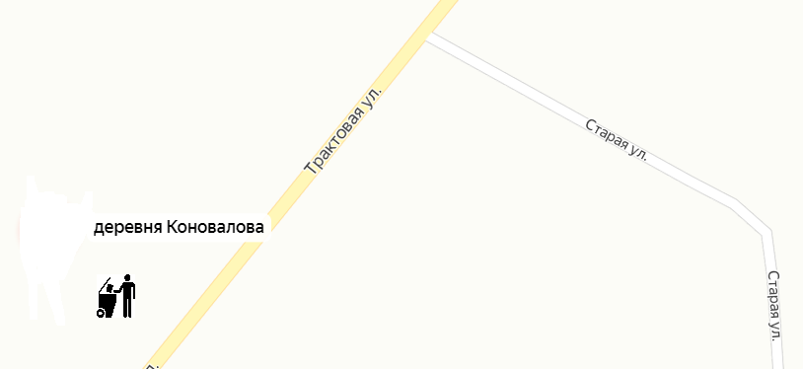
5 | 2 | Иркутская область, Тайшетский район, д. Синякина, ул. Центральная, 9 а  38:14:120401:ЗУ1 | Частные домовладения д.Синякина, ул. Центральная9 а | 